QUADRO DE ATIVIDADES – Fase(s) de ( x ) Preparo ( x ) Integração ( x ) Socialização

CURSO | Ciências Contábeis
DISCIPLINA | Atividade de Extensão – Prática Contábil Financeira II
PERÍODO DA TURMA | Noturno
PROFESSOR(A) ARTICULADOR(A) | Victor Rabelo Brito
Nº DE ALUNOS ENVOLVIDOS | (ANEXO – Lista com nomes)
ATIVIDADE | Apresentação do Projeto para inventariar seus bens físicos e treinar colaboradores na gestão de um banco de dados desses bens. A atividade envolveu a contagem detalhada dos bens, avaliação de seus valores econômicos, organização das informações em uma planilha, e apresentação dos resultados à gestão
DATA | 29/06/2024
LOCAL | Campus II do UniProcessus
DURAÇAO DA ATIVIDADE | 01/03/2024 a 29/06/2024
PÚBLICO ESTIMADO | Toda a equipe de gestão da ENAC

FOTOS

Data da visita: 09/05/2024

Objetivo do Projeto: Apresentar um inventário dos bens físicos da ENAC e treinar os colaboradores para a gestão de um banco de dados desses bens.

- Criação de um banco de dados para inventário de bens físicos.
- Realizar uma contagem física detalhada dos bens, registrando dados como descrição, localização e condição física.
- Determinar o valor econômico atual dos bens, considerando depreciação e estado de conservação.
- Treinamento dos colaboradores para gerirem o banco de dados.

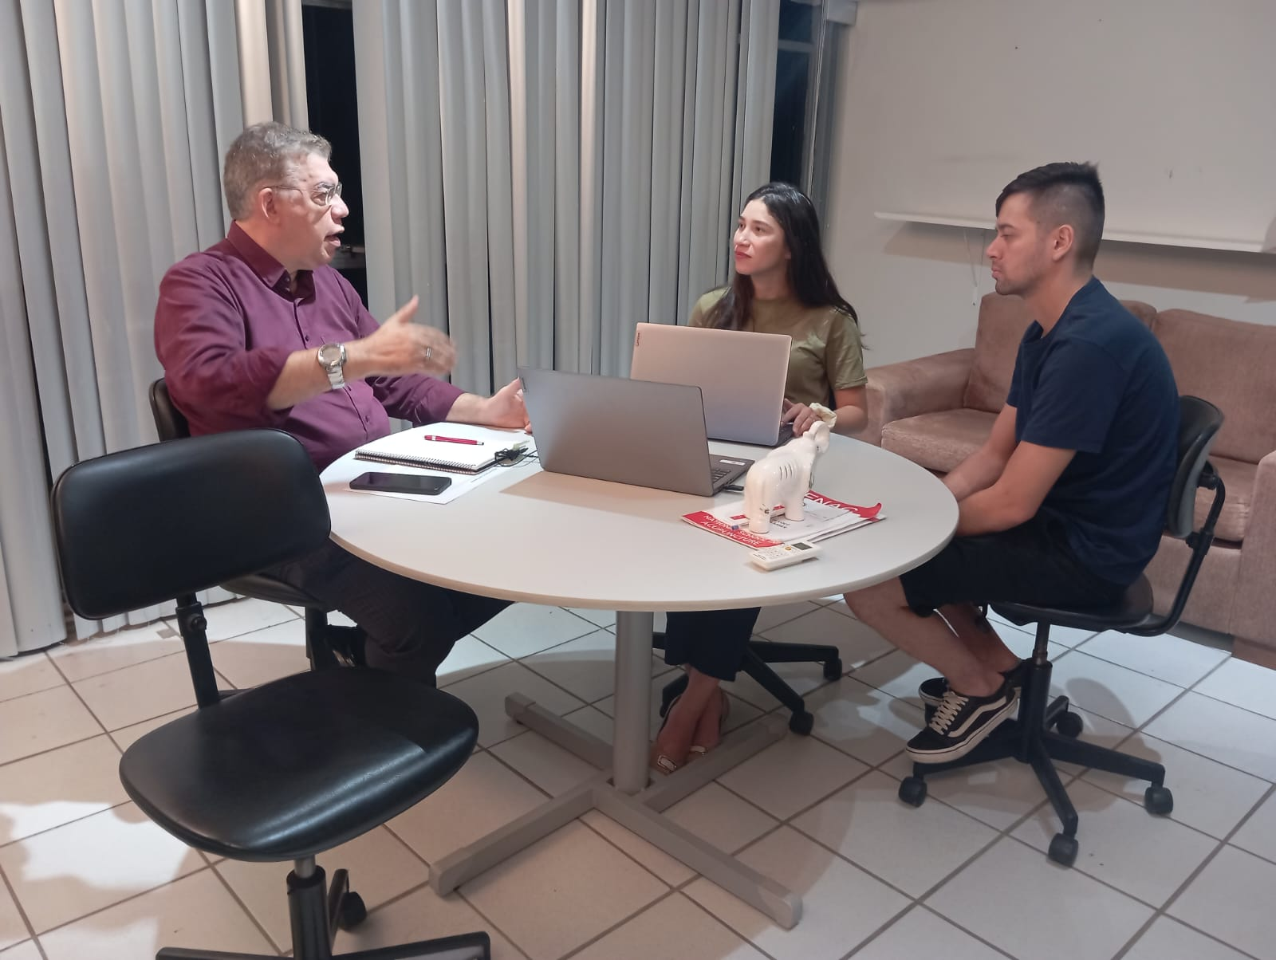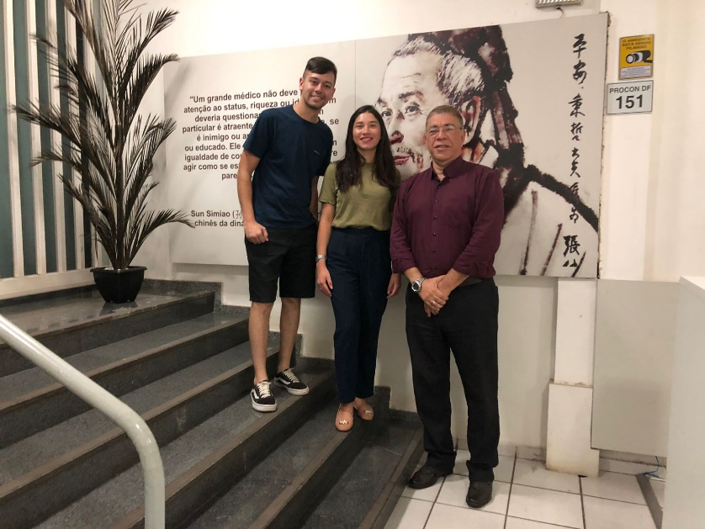

Data da visita: 29/06/2024

- Finalização do Projeto: O método garante um processo organizado e eficiente, assegurando precisão na contagem, avaliação e gestão dos bens da Escola Nacional de Acupuntura (ENAC).
- Critérios de classificação dos bens por setores e a identificação e categorização dos mesmos.
- treinamento dos colaboradores para manutenção e atualização das informações fornecidas.

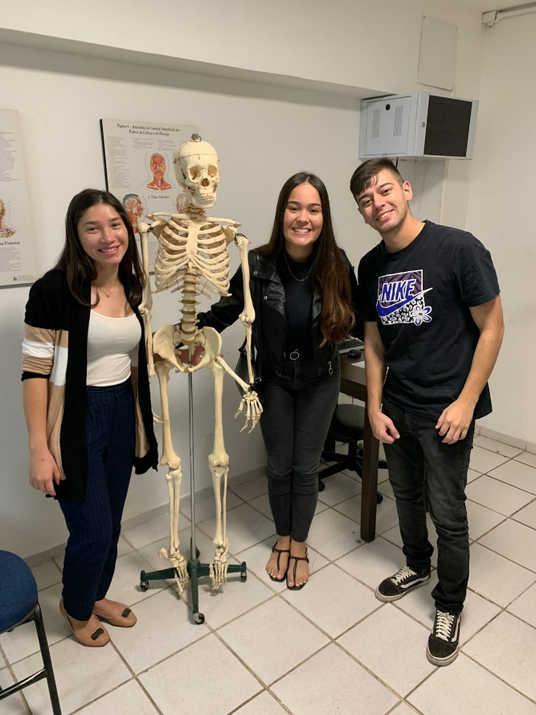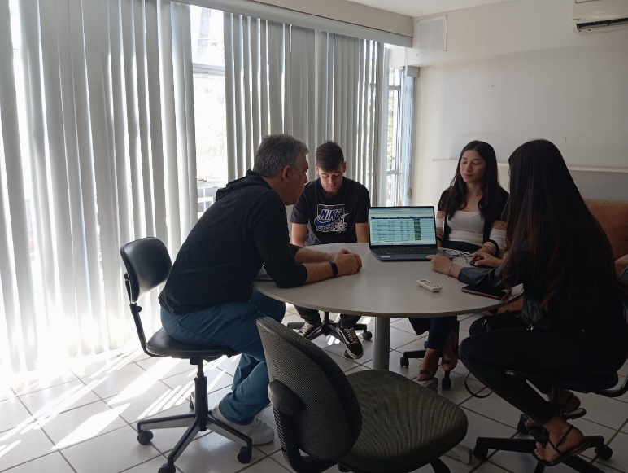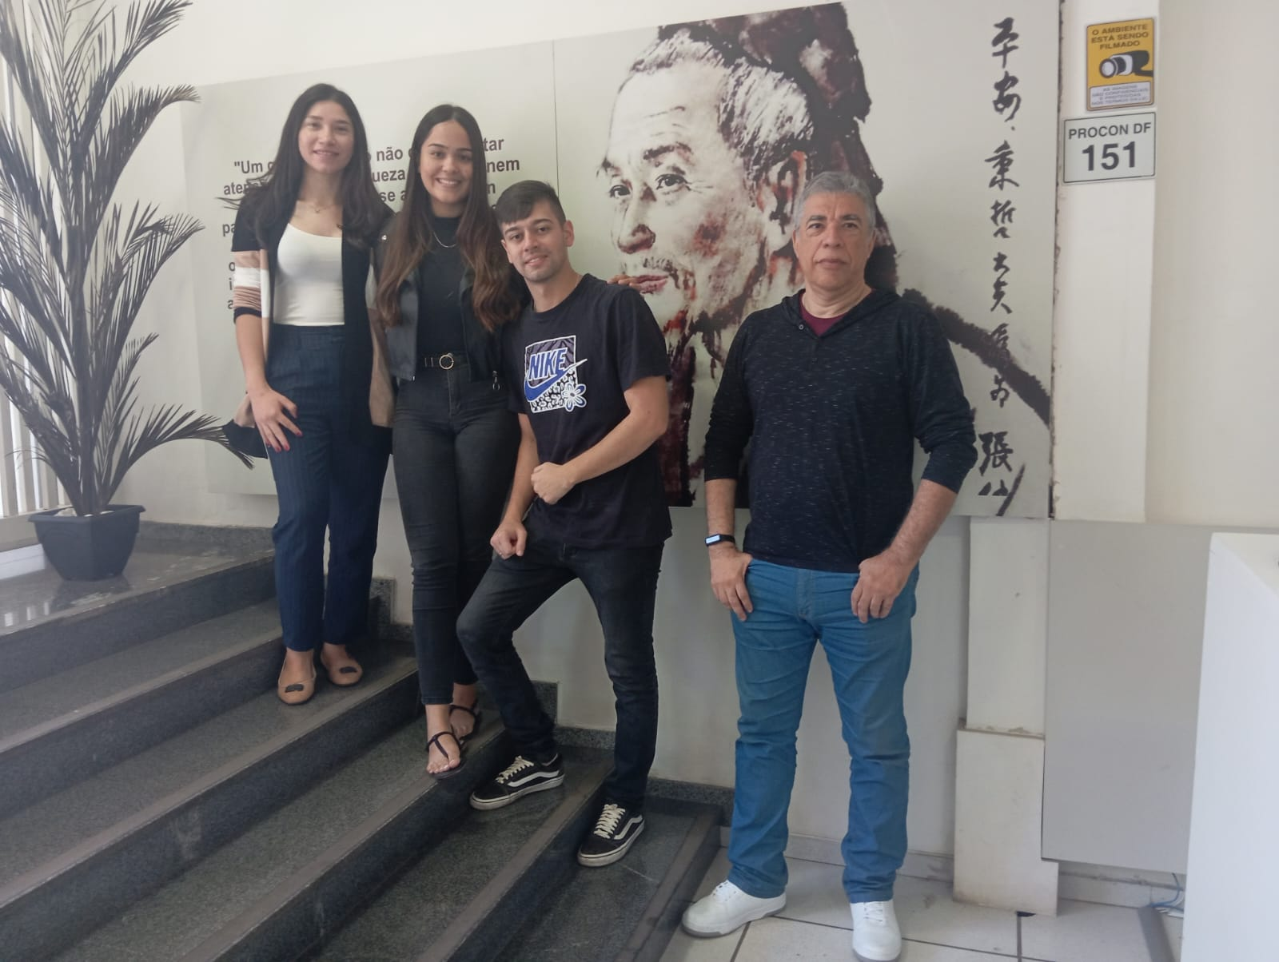

ANEXO

ALUNOS ENVOLVIDOS
NOME | MATRÍCULA
Aline Náthaly de Melo Conceição | 2222500000023
Célia Madalena Souza da Silva | 2322500000032
João Mauro Ramalho Parente Timbó | 2322500000015

